Министерство лесного хозяйства Красноярского края Краевое государственное бюджетное профессиональное образовательное учреждение

«Дивногорский техникум лесных технологий»

Администрация Богучанского района

ПРАВИЛА ПРОВЕДЕНИЯ II РАЙОННОГО КОНКУРСА «АНГАРСКИЙ ЛЕСОРУБ-2019»

СОРЕВНОВАНИЯ МАШИНИСТОВ
ФОРВАРДЕРОВ
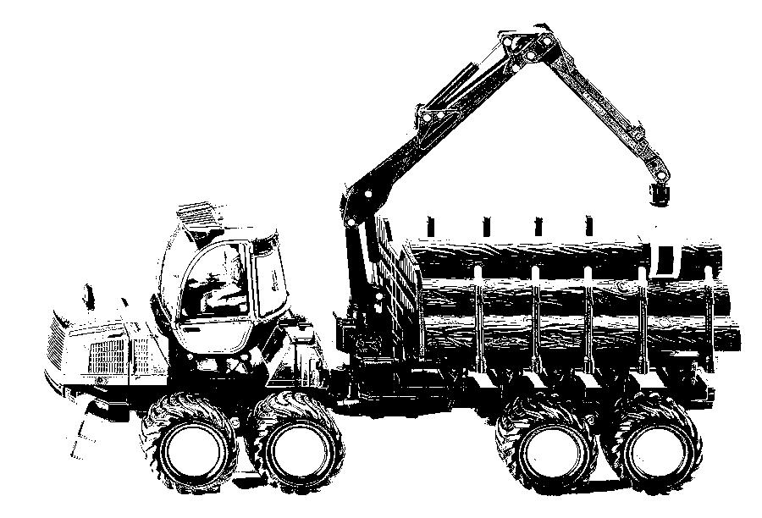

с. Богучаны 2019

СОДЕРЖАНИЕ

I. | ОБЩИЕ ТРЕБОВАНИЯ
1.2 Общая информация |  | 3
1.3 Используемая техника |  | 3
1.4 | Неисправность форвардера | 3
1.5 | Организация судейства | 3
1.6 | Определение победителя | 4
1.7 | Дисквалификация | 4
II. | ВЫПОЛНЕНИЯ УПРАЖНЕНИЙ
2.1 | Погрузка, маневрирование, разгрузка, сортировка | 4
2.1.2 Ознакомление с трассой |  | 4
2.1.3 Выполнение упражнения |  | 4
2.1.4 Оценка упражнения |  | 5
2.2 | Башня
2.2.1 Выполнение упражнения |  | 6
2.2.2 Оценка упражнения |  | 6

2

- ОБЩИЕ ТРЕБОВАНИЯ

1.2 __ Общая информация
На соревнования допускаются лица мужского пола старше 18 лет,

имеющие удостоверение машиниста лесозаготовительных машин установленного образца.

На соревнованиях действуют настоящие «Правила», распоряжения судей и правила техники безопасности.

Соревнования проводятся, чтобы поощрять профессиональное мастерство, спортивное соперничество, совершенствование техники безопасности, развитие дружбы между участниками. Кроме того, соревнование - это прекрасный способ рассказать людям о том, какая работа проводится в лесу.

Соревнования машинистов форвардеров включают последовательное выполнение трех упражнений. Последовательность выполнения упражнений устанавливается данными правилами. Очередность выступления участников соревнований (далее - участники) определяется жеребьевкой, проводимой до начала соревнования.
Участники должны носить свои официальные номера.
Участники должны самостоятельно приобрести страховку.
Организаторы не несут в этом отношении никакой ответственности.

Если во время соревнований участник получит травму, то решение о том, может ли участник продолжать выступление, принимает медицинский работник или жюри. Если соревнование прекращается, то засчитываются только баллы, полученные до прекращения.

1.3 Используемая техника

- марке машин, используемых в соревнованиях, будет сообщено дополнительно.

1.4 Неисправность форвардера

Если форвардер выходит из строя не по вине участника, выполнение упражнения прекращается и возобновляется вновь после устранения неисправности. Если неисправность неустранима, участник выполняет упражнение на резервном форвардере (при наличии).

1.5 Организация судейства

Оргкомитет соревнований назначает бригаду судей из расчета 2 человека на один форвардер. Все судейские бригады подчиняются распоряжениям и решениям главного судьи соревнований.
Основные задачи судейской бригады:

Обеспечение равных условий всем участникам.
Единый методологический подход при оценке выступлений участников.
Обеспечение безопасности работ на соревнованиях.

1.6 Определение победителя

Оценка упражнения производится по затраченному времени с учетом штрафных баллов. Победителем соревнования становится участник, у которого сумма баллов после выполнения всех упражнений будет максимальной.

1.7 Дисквалификация
Выполнение задания участником не засчитывается и прекращается,

если:

по его вине произошла поломка форвардера; он нарушает общие правила соревнований.

Решение о дисквалификации участника принимается судейской бригадой.

- ВЫПОЛНЕНИЯ УПРАЖНЕНИЙ

2.1 Погрузка, маневрирование, разгрузка, сортировка Нормативное время 15 минут.

Выполнение упражнения начинается после команды судьи (взмах флажком) и заканчивается после сортировки бревен в момент установки манипулятора и захвата в транспортное положение (захват в закрытом положении у вторых стоек грузовой тележки).

Управляя форвардером, участник должен провести его по зигзагообразной трассе, погрузить на грузовую тележку 10 бревен, вернуться на начало трассы, выгрузить и рассортировать бревна одного цвета справа и другого цвета слева.
Предварительно происходит ознакомление участника с трассой.
Длина бревен 6 метров, диаметр от 24 до 28 см.

2.1.2 Ознакомление с трассой

  - разрешения судьи участник грузит на форвардер в любом порядке 10 бревен с площадки в начале трассы.

Затем, двигаясь задним ходом, укладывает по одному бревну в начале и

- середине трассы в указанных местах.

Проехав по трассе до конца, укладывает на наклонной площадке 8 бревен в любом порядке.

После этого перегоняет форвардер до середины трассы, где начинается соревнование.

2.1.3 Выполнение упражнения

Исходное положение форвардера – на середине трассы, двигатель на рабочих оборотах, захват в закрытом положении у вторых стоек грузовой тележки. Включен стояночный тормоз.

Соревнование начинается по взмаху флажка старшего судьи, остальные судьи начинают отсчет времени.

4

Участник снимает стояночный тормоз, начинает движение. Объезжая препятствия, перегоняет машину задним ходом до начала трассы и загружает расположенное там бревно.

После этого переезжает до конца трассы, загрузив бревно, расположенное в середине трассы. Транспортное положение захвата манипулятора в закрытом положении у вторых стоек грузовой тележки.

Последними загружаются бревна по одному с наклонной площадки в конце трассы. Каждое бревно при погрузке должно быть плотно зажато в захвате (прижато к его основанию).

После погрузки бревен с площадки и установления захвата в транспортное положение участник задним ходом переезжает к площадке в начале трассы и выгружает на нее все бревна, одного цвета справа и другого цвета слева. Выгрузку разрешается производить с полным захватом (несколько бревен в захвате).

Все бревна на площадке должны находиться на поперечных брусьях и прикасаться к обоим из них. Разбежка торцов сортиментов одного цвета не должна превышать 5 см.

После сортировки бревен манипулятор и захват устанавливаются в транспортное положение (захват в закрытом положении у вторых стоек грузовой тележки). Упражнение завершено.

Отчет времени завершается при установке захвата в закрытом положении у вторых стоек грузовой тележки.

2.1.4 Оценка упражнения

Упражнение оценивается в баллах. Максимальное количество баллов за выполнение упражнения (200 баллов) получает участник, уложившийся в норматив. При увеличении времени от установленного норматива снимается 2 балла (- 2 балла) за каждую секунду. Если участник закончил упражнение раньше установленного нормативного времени, то начисляется 10 дополнительных баллов за каждые полные 60 секунд.

За каждую из следующих ошибок начисляется штрафные баллы: прикосновение к препятствию или его падение – 20 баллов; прикосновение или падение указателей трассы – 20 баллов; прикосновение захвата, манипулятора или бревна к форвардеру вне

грузового отсека при погрузке, выгрузке – 10 баллов;

за каждое не рассортированное бревно – 20 баллов;

разбежка торцов сортиментов более 5 см – 10 баллов;

падение сортимента из захвата при выполнении упражнения – 10

баллов;

повреждения, снижающие качество деловой древесины (отщипы, сколы,

вырывы, разломы) – 10 баллов.

Если бревно, выгруженное на площадку, не прикасается к обеим прокладкам или не лежит на прокладках совсем, начисляется 10 штрафных баллов.

5

П о с л е в ы п о л н е н и я у п р а ж н е н и я № 1 ф о р в а р д е р переустанавливается для выполнения упражнения № 2.

- 2 Башня. Нормативное время 10 минут.

Участник должен собрать пирамиду (башню) из приготовленных чураков (3 чурака цельные, 1 распилен диагонально).

2.2.1 Выполнение упражнения

Форвардер установлен, двигатель на рабочих оборотах, захват в закрытом положении у вторых стоек грузовой тележки. Соревнование начинается по взмаху флажка старшего судьи, остальные судьи начинают отсчет времени.

Чураки должны быть подняты по одному в любом порядке.

Башня из сложенных друг на друга чураков должна держаться в вертикальном положении, пока манипулятор не поставлен в конечное положение (захват в закрытом положении у вторых стоек грузовой тележки).

Выполнение упражнения и отсчет времени заканчиваются, когда башня готова и захват поставлен в конечное положение (захват в закрытом положении у вторых стоек грузовой тележки) или когда истечет общее контрольное время, установленное для выполнения упражнения.

2.2.2 Оценка упражнения

Оценка упражнения проводится по количеству установленных чураков:

1 цельный чурак (1 элемент) – 20 баллов;

1 распиленный чурак – 40 баллов (20 баллов за элемент);

при досрочном выполнении упражнения каждые 5 секунд, оставшиеся от нормативного времени – 1 балл.

За каждое падение одного элемента башни начисляется 5 штрафных баллов. При падении выстроенной колонны все элементы суммируются.

Для участников, набравших равное количество баллов и претендующих на призовые места, в последний день соревнований проводится дополнительное испытание по выполнению упражнения «Башня».

6

